中华人民共和国国家计量检定规程
JJG ×××⎯20××

绝缘电阻表
Megohmmeter
（征求意见稿）

20××⎯××⎯××发布 20××⎯××⎯××实施
国家市场监督管理总局 发 布
绝缘电阻表检定规程

Verification Regulation of Megohmmeter

JJG XXXX-XX

归 口 单 位：全国电磁计量技术委员会
主要起草单位： 国家高电压计量站
××××××

参加起草单位：××××××研究院
××××××
××××××

本规程委托全国电磁计量技术委员会负责解释

本规程主要起草人：
×××（××××××）
×××（××××××）
×××（××××××）

参加起草人：
×××（××××××）
×××（××××××）
×××（××××××）

目 录
引言 II
1 范围 1
2 引用文件 1
3 术语和计量单位 1
4 概述 2
5 计量性能要求 2
5.1 端电压及稳定性 3
5.2 准确度等级 3
5.3 示值允许误差 3
5.4 倾斜影响 4
5.5 屏蔽装置 4
6 通用技术要求 4
6.1 外观 4
6.2 基本功能要求 5
6.3 绝缘电阻 5
6.4 绝缘强度 6
7 计量器具控制 6
7.1 检定条件 6
7.2 检定项目和检定方法 6
附录A 检定原始记录格式 1
附录B 检定证书/检定结果通知书内页格式（第2页） 3
附录C 检定证书/检定结果通知书检定结果页式样（第3页） 4

引言
JJF 1002－2010《国家计量检定规程编写规则》、JJF 1001－2011《通用计量术语及定义》、JJF 1059.1－2012《测量不确定度评定与表示》共同构成支撑本规程制定工作的基础性系列规范。
本规程为第二次修订。
本规程与JJG 622－1997相比，除编辑性修改外，主要技术性修改如下:
——增加了引言、范围、引用文件和术语部分;
——调整了通用技术要求;
——调整了计量器具控制的内容;
——明确了检定结果的处理;
——增加了附录A检定记录(推荐)格式;
——增加了附录B检定证书内页格式;
——增加了附录C检定结果通知书内页格式。
本规程的历次版本发布情况为:
——JJG 622－1989、JJG 622－1997。
绝缘电阻表检定规程

范围
本规程适用于测量绝缘电阻的直接作用、模拟指示绝缘电阻表（以下简称“绝缘表”）的首次检定、后续检定和使用中检验。
不适用于数字显示以及有特殊技术要求的绝缘电阻表及高阻计检定。

引用文件
本规程引用了下列文件：
GB/T 43343－2023 高压绝缘电阻表
GB/T 4793.1－2007 测量、控制和实验室用电气设备的安全要求
JJG 1072─2011 直流高压高值电阻器检定规程
凡是注日期的引用文件，仅注日期的版本适用于本规程；凡是不注日期的引用文件，其最新版本（包括所有的修改单）适用于本规程。

术语和计量单位
- 绝缘电阻 insulation resistance
在绝缘结构的两个电极之间施加的直流电压与流经该对电极的电流之比。
[来源：GB/T 43343－2023，定义：3.1]
- 测量端子 test terminal
绝缘表中用于连接被测对象的接线端子, 按其与被测对象的连接部位, 分为线路端子 L 、 接地端子E 和屏蔽端子 G。
[来源：GB/T 43343－2023，定义：3.2]
- 额定电压 rating voltage
绝缘表测量端处于开路状态下输出电压的标称值，U_{r}。
- 开路电压 open-circle voltage
绝缘表测量端处于开路状态下，所测量的输出电压值。
- 中值电压 middle value voltage
绝缘表测量端 L， E 连接中值电阻所测量的输出电压值。
- 中值电阻 median value resistance
绝缘表标尺几何中心附近分度线的电阻值。
注：该电阻数值取最大分度线的电阻值2%的1，2，5或10的整数倍数值。

概述
绝缘表按供电方式可分为采用手摇电动机供电的绝缘表、化学电池供电或交流电网供电的绝缘表。
绝缘表通过在绝缘结构两端施加直流电压从而测量绝缘电阻。绝缘表主要由带手柄的直流电源装置和指针指示装置组成, 通过将被测电流作用于磁电系电流表及磁电系比率表, 模拟指示绝缘电阻值, 其工作原理如图 1 所示。 试品绝缘电阻R_{x}接在 L、E间, 通过绝缘电阻R_{x}产生的电流I_{x}流过电流线圈L_{i}, 试品两端的电压也同时加在电压线圈 附加电阻R_{x} 上产生一个电流 I_{x}, 并流过表头的电压线圈 L_{v} , 两个线圈都在表头磁缸内产生旋转力矩, 使得表头指针的偏转与这两个电流的比值相关。 在指针指示的不同位置上刻划出相应的绝缘电阻值, 可显示被测绝缘电阻的大小。
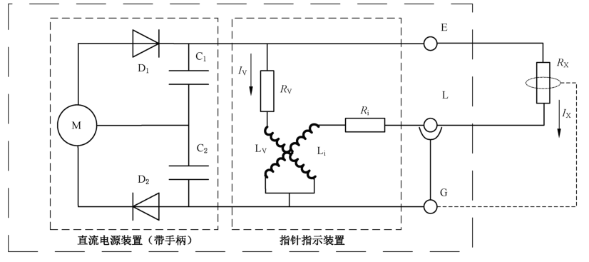
- 绝缘表（模拟式指针）结构示意图

由化学电池供电或交流电网供电的绝缘表其基本原理如图2所示。通过电子器件进行DC/DC变换对测量端子L，E提供测量电压，由CPU、运算放大器、ADC等组成的电子电路对被测信号进行变换或处理，由磁电系电流表或数字表直接指示或显示被测绝缘电阻值，主要用于测量设备或材料的绝缘电阻值。绝缘表一般具有屏蔽端子G，被测电阻RX接在测量端子L、E之间。
- 绝缘表（电子式指针）结构示意图

计量性能要求
- 端电压及稳定性
- 额定电压U_{r}
绝缘表额定电压推荐值可在表1中选取。
  - 额定电压推荐值
U_{r}推荐值
100V | 250V | 500V | 1000V | 2500V | 5000V | 10000V

- 开路电压
绝缘表开路电压不应小于U_{r}且不应大于1.2U_{r}。
- 中值电压
绝缘表中值电压应不低于0.9U_{r}。
- 端电压稳定性
绝缘表在1min内开路电压最大值与最小值之差应不大于绝缘电阻表额定电压值的5％。
- 准确度等级
绝缘表准确度等级可分为2，5，10，20共4个级别。
- 示值允许误差
指针显示绝缘表的非线性标尺量程如图1所示，划分为Ⅰ、Ⅱ、Ⅲ三个区段，各区段示值最大允许误差与准确度等级的关系应满足表1的规定，具体要求如下：
- Ⅰ区段和Ⅲ区段为低准确度区，Ⅱ区段为高准确度区；
- Ⅱ区段的长度不应小于标度尺全长的50%。Ⅰ区段为起始刻度点到Ⅱ区段起始点，Ⅲ区段为Ⅱ区段终点到最大有效量程点。两区段之间应有分界标记或在产品说明书上注明其分界处的量值；
- 为扩展量程范围而采用多条刻度标尺的指针显示绝缘表，应具有刻度标尺指示和读数倍率，用以标明测量值对应的刻度标尺和实际阻值与刻度指示值的关系。

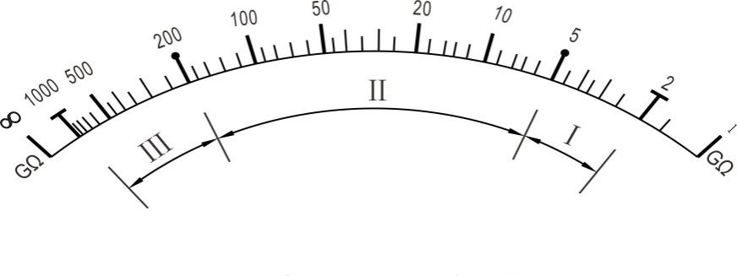
- 指针显示绝缘表量程区段

  - 指针显示绝缘表最大允许误差与准确度等级的关系
准确度等级 |  | 1 | 2 | 5 | 10 | 20
最大允许误差（%） | Ⅱ区段 | ±1.0 | ±2.0 | ±5.0 | ±10.0 | ±20.0
 | Ⅰ、Ⅲ区段 | ±2.0 | ±5.0 | ±10.0 | ±20.0 | ±50.0
指针显示绝缘表的示值最大允许误差，按公式（1）计算。
ΔR=±(R_{n}×A%) ……………（ 1 ）

式中：
ΔR ——示值最大允许误差，单位：MΩ、GΩ；
R_{n} ——被检绝缘表示值，单位：MΩ、GΩ；
A ——准确度等级指数。
- 倾斜影响
对于指针显示的绝缘表，当绝缘表的工作位置向任一方向倾斜5°时，其指示值的改变量不应超过其最大允许误差的50%。
- 屏蔽装置
对于上量限为500MΩ以上的绝缘表，应具备防止测量电路泄漏电流影响的屏蔽装置和独立的引出端。当接地端和屏蔽端及线路端和屏蔽端之间，分别接入电阻值等于绝缘表测量回路串联电阻值R_{i}100 倍的电阻时，应能维持原有计量性能。

通用技术要求
- 外观和标识
绝缘表外观应满足以下要求：
- 主机及配件的壳体无明显的划伤、凹陷、变形、脱漆，表面清洁无污迹；
- 铭牌、符号、标志、测量端子标识应正确、清晰；
- 指针显示的读数部分：指针表的表罩应无色透明，无妨碍和影响读数的缺陷、现象和损伤。刻度盘应平整光洁，各标志清晰可辨。对于分区段给出准确度等级的表应给出区段标识。指针指示端的长度至少应能覆盖刻度线1/4。刻度值应符合1×10n、2×10n、5×10n，n为正、负整数或是零。机械调零装置应具有一定的调节范围，调节应灵活。测量开路和短路时，绝缘表指针分别偏离∞和0刻度线中心不超过±1.5 mm。
- 绝缘表应具备保证该表正确使用的必要标识；
从外表看，零部件完整，无松动，无裂缝，无明显残缺或污损。当倾斜或轻摇被检绝缘表时，内部无撞击声；左右对称， 指针不应弯曲，与标度盘表面的距离要适当。
- 基本功能要求
a) 将首先在被检绝缘表测量端钮(L，E)开路情况下，摇动发电机摇柄，指针应指在∞的位置，不得偏离标度线的中心位置±1mm。若有无穷大调节旋钮，则应能调节到∞分度线，且有余量；
b) 将绝缘表线路端钮和接地端钮短接，指针应指在零分度线上，不得偏离标度线的中心位置±1mm；
c）对于没有零分度线的绝缘表，应接以起点电阻进行检验；
d）绝缘表应具有短路与开路的耐受能力，绝缘表测量端子间发生短路或开路后，绝缘表均不应损坏，且绝缘表示值误差应满足准确度等级要求。发电机手柄转速为额定转速80%和120%时，示值误差允许改变量不超过准确度等级的0.5倍。
- 绝缘电阻
在标准条件下，绝缘表测量线路与外壳之间的绝缘电阻值应符合表3要求。
  - 绝缘电阻要求值
额定电压 | 要求值
≤1kV | 20MΩ
＞1kV | ＞30MΩ
- 绝缘强度
由交流电网作供电电源的绝缘表，其供电电源电路与外壳之间的绝缘应能耐受频率为50Hz，2kV交流电压作用1min。

计量器具控制
  - 检定条件
    - 环境条件
——环境温度： 23℃±5℃；
——相对湿度：小于80%；
——除地磁场外应无其他强外磁场；
——电网供电电压允许偏差±5%， 频率允许偏差±1%；

    - 所使用的计量标准器
检定中所使用的标准器具见表4。
  - 检定时所使用的标准器具表
序号 | 设备名称 | 主要技术参数 | 准确度等级/最大允许误差
1 | 标准高压电阻箱 | 阻值范围：100kΩ~1000GΩ  电压范围：100V~10kV | 电阻：±（0.2%~5%）  电压：±1%
2 | 恒定转速驱动装置 | 转速：（120～180）r/min | ±2r/min
3 | 高压电容器 | 电容量0.3 μF（15kV） | /
4 | 高输入阻抗电压表 | 电压范围：100V~19.99kV，  输入阻抗：不小于5GΩ | 1.5级
5 | 耐电压测试仪 | 电压范围：100V～15kV | 5级
6 | 水平仪 | 示值分辨力：0.1° | ±0.2°
  - 检定项目和检定方法
    - 检定项目
绝缘表检定项目见表5。
  - 检定项目一览表
检定项目 |  |  |  | 首次检定 | 后续检定 | 使用中检查
通用技术要求 | 外观检查 |  |  | + | + | +
 | 功能检查 | 基本功能检查 |  | + | + | +
 |  | 短路与开路检查 |  | + | + | +
 | 绝缘电阻试验 |  |  | + | + | -
 | 绝缘强度试验 |  |  | + | - | -
计量性能要求 | 端电压及稳定性 |  | 开路电压 | + | + | +
 |  |  | 中值电压 | + | + | +
 | 示值误差 |  |  | + | - | -
 | 倾斜引起的附加误差 |  |  | + | - | -
 | 屏蔽装置检查 |  |  | + | - | -
注：符号“+”表示需要检定，符号“-”表示不需检定。
    - 检定方法
- 外观检查
用目测方法进行检查，结果应符合6.1的要求。
- 功能检查
绝缘表工作条件下，依次对功能进行检查，结果应符合6.2的要求。
- 短路与开路试验
模拟式绝缘表先调节调零器，使指针指在“∞”分度线上，再将线路端子L和接地端子E短路连接，指针应指在“0”分度线上，结果应符合6.2的要求。
测量端子L、E之间短路、开路各5次，每次短路的时间约2s，开路的时间约5s。试验后，在测量范围上限值、下限值及中点值或附近处试验其示值误差，结果应符合6.2的要求。
- 绝缘电阻试验
a）测量被检绝缘表的绝缘电阻时，所选用的绝缘表的额定电压一般应与被试绝缘表电压等级一致，但不得低于500V；
b）所选用的绝缘表的准确度等级，应不得低于被检绝缘表的准确度等级；
c）对于采用化学电池电源供电的绝缘表，其供电电压应符合制造商规定并处于所标记的工作区内；如为电网供电，其供电电压波动应在±5％以内；
d）将被检绝缘表“L，E，G”三端短路，用经检定合格的绝缘表测量被检绝缘电阻表“L，E，G”短路处与外壳金属部位之间的绝缘电阻值，结果应符合6.3要求。
- 绝缘强度试验
a）进行绝缘表电源电路与外壳之间绝缘强度试验时，应把测量电路的所有端钮与外壳相接。绝缘表进行测量电路与外壳之间绝缘强度试验时，应使电源电路与外壳相接；
b）试验电压应为正弦波形(畸变系数不超过±5％)；
c）试验电压应平稳的上升到表2规定值，在此阶段应不出现明显的瞬变现象。保持1min，然后平稳地下降到零；
d）在施加电压试验时间内，没有异常响声，电流不突然增加， 没有出现击穿或飞弧，结果应符合。
- 端电压及稳定性试验
a）测量回路及元件参数见图3；
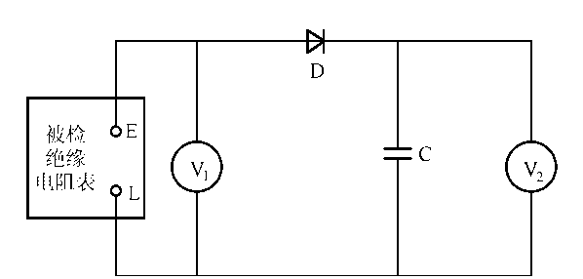
- 端电压及稳定性试验接线图
图中：D——整流器，其反向耐压不小于被检表额定电压的1.5倍；
C——电容器，其能耐受的电压应不小于被检表额定电压的1.5倍，且电容器的电容量应不小于0.01μF，但不得大于0.5μF。电容器的绝缘电阻应大于被检绝缘表的上量限；
V₁——电压表，指示电压有效值；
V₂——电压表，指示电压峰值。
b）测量绝缘表端钮电压在L，E两端钮间进行，手摇发电机转速在r／min(或r／min)内，V₁，V₂可采用输入电阻不小于被检绝缘表中值电阻20倍的电压表，其准确度不低于1级；
c）绝缘表在开路状态进行测量时，即指针指向∞时，其端钮电压的峰值、有效值的测量按图3进行；
d）测量绝缘表在接入中值电阻时的端钮电压，按图3进行，在图3中被检绝缘表L，E两端并联上相应中值电阻值的电阻器。

- 示值误差试验
具备多个量程绝缘表的每个量程，均需进行示值误差试验。绝缘表示值误差试验按图4接线；试验使用的高压高阻标准器最大允许误差绝对值不大于被检绝缘电阻最大允许误差绝对值的1/4，调节细度应优于被检绝缘表示值分辨力，电阻范围应与被检绝缘表电阻范围相适应，电压等级应与被检绝缘表额定电压相适应。手摇发电机定速旋转装置的手柄转速在额定转速118r/min～125r/min或148r/min～155r/min范围内；在绝缘表各量程对应的额定电压下，取被检仪表盘上的所有数值显示的刻度点；调节高压高阻标准器设定值Rs，并读取被检绝缘表示值Rx，按公式（3）或公式（4）计算示值误差。试验结果不应超过表1中的规定值；
指针显示绝缘表，调节高压高阻标准器以使被检绝缘表指针指向对应的分度线，读取标准器示值Rs，被检绝缘表的示值误差按公式（3）或（4）计算。试验结果不应超过表1中的规定值。
Δ=R_{x} - R_{s} （ 3 ）
$γ=\frac{Δ}{R_{s}}$ （ 4 ）
式中：
Δ——被检绝缘表示值的绝对误差；
R_{x}——被检绝缘表显示值；
R_{s}——标准器示值；
γ——被检绝缘表示值的相对误差。

- 示值误差试验接线图
- 倾斜引起的附加误差试验
试验一般步骤如下：
a）将被检绝缘表置于所标志的位置；
b）在参考条件下，按第7.2.2.7条规定的方法在Ⅱ区段测量范围上限、下限及中值三分度线上进行试验，记录每分度线的实际电阻(BS)；
c）被检绝缘表向前倾斜5°，对有机械调零器的应调节零位，按第b）进行试验，记录每分度线的实际电阻(BW)；
d）被检绝缘表向后倾斜5°，对有机械调零器的应调节零位，按第b）进行试验，记录每分度线的实际电阻(BX)；
e）被检绝缘表向左倾斜5°，对有机械调零器的应调节零位，按第b）进行试验，记录每分度线的实际电阻(BY)；
f）被检绝缘表向右倾斜5°，对有机械调零器的应调节零位，按第b）进行试验，记录每分度线的实际电阻(BZ)；
g）对于每一选定的分度线，由于位置引起的以百分数表示的改变量的绝对值，应取第b）款和对c），d），e），f）款测定值的最大偏差，按公式5进行计算：
（5）
其中：AF——基准值：对非线性标尺的绝缘表的基准值规定为测量指示值。
- 屏蔽装置试验
屏蔽装置试验接线如图6所示，分别在接地端钮E和屏蔽端钮G之间及线路端钮L和屏蔽端钮G之间，各接入一个电阻值等于绝缘表电流回路串联电阻R_{i}100倍的电阻器，在Ⅱ区段测量范围上限、下限及中值三分度线上进行试验，记录每分度线的实际电阻值(BB)
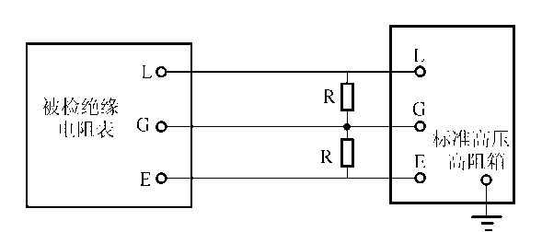
- 屏蔽装置试验接线图
按公式(2)进行计算：
(2)
其中：EB应满足表1要求。
  - 检定结果的处理
a) 检定证书中一般不出具检定数据，检定数据应记入检定原始记录，并至少保留1年时间；
b) 找出绝缘表所检各点示值与实际值之间的最大差值，按第2条计算，其结果为绝缘表所检区段的最大基本误差；
c) 被检绝缘表基本误差的计算数据，应按规则进行修约，修约间隔为允许误差限值的1/10。判断绝缘表是否超过允许误差限值时，应以修约后的数据为依据；
d) 被检绝缘表各项要求均符合本规程中相应项目的要求时，该表检定合格，否则为检定不合格；
e) 检定合格的绝缘表应出具检定证书；检定不合格的绝缘表出具检定结果通知书，并说明不合格的原因。如基本误差超差，但能符合低一级的技术要求时，允许降一级使用；
  - 检定周期
绝缘表检定周期一般不超过1年。

附录A 检定原始记录格式
绝缘电阻表检定原始记录
证书编号：

送检计量器具信息：
委托单号 |  |  |  |  |  | 送检单位
名 称 |  |  |  |  |  | 制造单位
型号/规格 |  |  |  |  |  | 出厂编号
检定依据：
检定环境条件及地点：
温 度 | ℃ |  |  | 地 点
相对湿度 | % |  |  | 其 他
检定使用的计量（基）标准装置
名 称 |  |  | 测量范围 |  | 不确定度/准确度等级/最大允许误差 |  |  |  | 计量（基）标准证书编号 | 有效期至
检定使用的标准器
名 称 |  |  | 测量范围 |  | 不确定度/准确度等级/最大允许误差 |  |  |  | 检定/校准证书编号 | 有效期至
第 页 共 页
绝缘电阻表检定原始记录
证书编号：

检定结果记录
检定结论：

检定员： 核验员： 检定日期： 年 月 日

第 页 共 页

附录B 检定证书/检定结果通知书内页格式（第2页）

证书编号 XXXXXX-XXXX
检定机构授权说明
检定环境条件及地点：
温 度 | ℃ |  |  | 地 点
相对湿度 | % |  |  | 其 他
检定使用的计量（基）标准装置
名 称 |  | 测量范围 | 不确定度/准确度等级/最大允许误差 |  |  | 计量（基）标准证书编号 | 有效期至
检定使用的标准器
名 称 |  | 测量范围 | 不确定度/准确度等级/最大允许误差 |  |  | 检定/校准证书编号 | 有效期至

第X页 共X页

附录C 检定证书/检定结果通知书检定结果页式样（第3页）

C.1检定结果第3页
证书编号 XXXXXX-XXXX
检 定 结 果
检定结论：

以下空白

第X页 共X页

C.2检定结果通知书第3页
证书编号 XXXXXX-XXXX
检 定 结 果
检定结果不合格项：

以下空白
第X页 共X页

